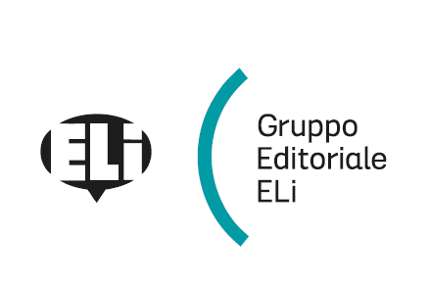
Scuola ...............................................................................................................................................................
Anno scolastico ................................................. Sezioni ………………………………………………………
Relazione per l’adozione del testo

Ready for Planet English B2 Towards Exams

Corso di lingua inglese per la Scuola secondaria di secondo grado
Autori: Catrin Elen Morris
ELI Publishing, 2021

Si propone l’adozione di questo testo per i seguenti motivi

- soddisfa le indicazioni ministeriali specifiche relative alle diverse tipologie di libri di testo e di risorse digitali integrative (versione cartacea e digitale con contenuti digitali integrativi; versione digitale con contenuti digitali integrativi)
- raggiunge il livello B2 del CEFR, come previsto dalla normativa ministeriale per questo indirizzo scolastico
- fortemente incentrato sulla didattica per competenze e sulla didattica inclusiva
- testi di presentazione vivaci, coinvolgenti e adatti alla fascia d’età del triennio della secondaria di secondo grado
- attenzione alla preparazione, alla memorizzazione e al riciclo del lessico
- presentazione grammaticale che mira alla pratica orale immediata delle strutture in oggetto, con successiva analisi dettagliata, pratica completa e sommativa
- contiene momenti di riflessione sulle competenze e mira allo sviluppo del pensiero critico
- ampia offerta video con video autentici e mappe in video-grafica
- mappe concettuali per il ripasso della grammatica
- valorizzazione del lavoro di gruppo e a coppie per l’interazione orale e la produzione scritta
- ampia sezione dedicata alla preparazione della Prova INVALSI integrata nel testo
- potenziamento dell’abilità di Listening Comprehension in una sezione apposita
- ampia sezione dedicata alla preparazione del Cambridge B2 First for Schools
- una sezione dedicata all’organizzazione di dibattiti in classe con argomenti stimolanti e coinvolgenti
- fortemente inclusivo – materiali studiati appositamente nello Student’s Book oltre a materiali compensativi e dispensativi per docenti e alunni
- contiene una sezione digitale con schede che affrontano gli obiettivi dell’Agenda 2030
- FLIP BOOK con tasto attivazione testi in alta leggibilità per DSA, dizionario illustrato interattivo
- app gratuita ELI LINK per ascoltare tutti gli audio, vedere tutti i video e fare gli esercizi interattivi direttamente sullo smartphone o sul tablet
- è un volume unico per i tre anni dal prezzo fortemente competitivo

A disposizione del docente:
- Libro digitale per l’utilizzo della LIM
- Ricca batteria di test formativi e sommativi e CD-ROM con i test e la programmazione per competenze modificabili
- Test già corretti sul FLIP BOOK per la correzione collettiva
- Batteria di test per BES e DSA
- Su richiesta, DVD con tutti i video del corso se non fosse disponibile la LIM in classe

Ready for Planet English B2 Student’s Book & Workbook + FLIP BOOK scaricabile 9788853633293 € 29,90

